**Памятник Марии Цукановой в Фокино Приморского края**

Вторая мировая война завершилась полностью и окончательно, когда 2 сентября 1945 года на борту американского линкора «Миссури» был подписан «Акт о безоговорочной капитуляции Японии».

До этого дня не дожила старший матрос Мария Цуканова – единственная женщина, удостоенная звания Героя Советского Союза в ходе военных действий СССР против милитаристской Японии.

Стоит памятник Марии Цукановой в Фокино Приморского края, как легенда невероятной любви к Родине.

Совсем юная девушка, смогла перенести из под обстрела 52 раненных бойца. А самой комсомолке не удалось спастись. Раненная, в беспамятном состоянии, погибла от рук японских изуверов.

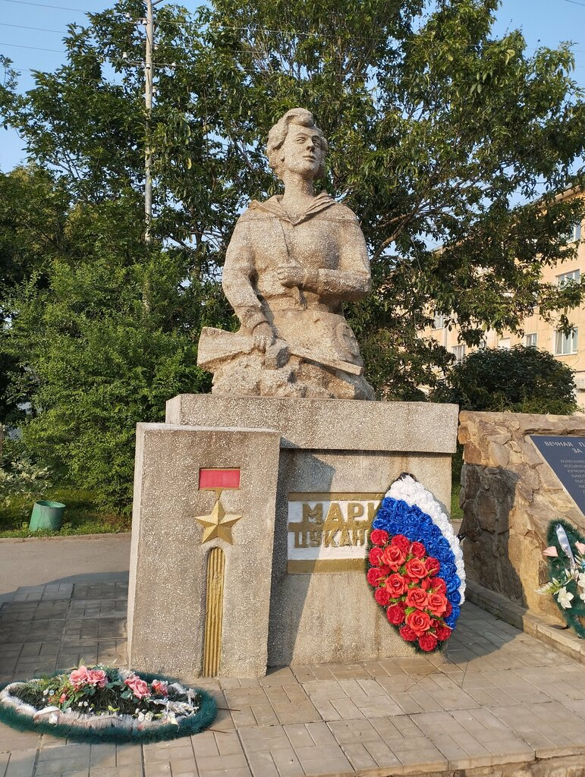 Во Владивостоке недалеко от военно-морского госпиталя, санинструктору Марии Цукановой воздвигнут обелиск.